**Pracovný list č.**7

Vytvorený v rámci projektu INTERREG SR- ČR „Hviezdy spájajú“

**ASTROFOTOGRAFIE DEEP-SKY OBJEKTÚ**

Hvězdokupy, mlhoviny a galaxie se někdy společně nazývají **DEEP SKY OBJEKTY.**

1. **Fotografie Slunce**

**Ustavení montáže**

Pro účely astrofoto je potřebné ustavit montáž dalekohledu na polární sekvenci, správně vyvážit a zarovnat GoTo montáž nejlépe na 3 hvězdy, viz pracovní list „dalekohledy“.

**Deep-sky objekty.**

Pro fotografie deep-sky objektů se nejlépe hodí refraktor 130/910 (čísla značí průměr objektivu/délka ohniska). Pro tento účel má dostatečnou světelnost f/7 a délku ohniska, která zaručuje dostatečně dlouhou expozici bez potřeby autopointace.

Nejprve je potřeba umístit fotoaparát do ohniska dalekohledu. Do ohniska tedy neumístíme okulár, ale fotoaparát s redukcí na 2" výstup dalekohledu.

**Zaostření**

Vzhledem k tomu, že dalekohledů nelze využít autofocus, zaostřujeme ručně. Namíříme dalekohled na jasnou hvězdu nebo planetu a na displeji fotoaparátu kontrolujeme její ostrost. Ručním zaostřováním na dalekohledu doostříme objekt. Precizní doostření provedeme v maximálním zoomu módu live view. Pokud je na displeji fotoaparátu obraz hvězdy příliš jasný/slabý, upravíme expozici nastavení v manuálním režimu fotoaparátu.

**Nastavení fotoaparátu**

Astorofoto snímky vždy pořizujeme v manuálním režimu fotoaparátu, v manuálním nastavení ISO, vyvážení bílé na denní světlo a bez komprese snímků (nefotíme do JPG, ale do RAWu). U deep-sky objektů volíme vyšší citlivost ISO. Omezuje nás šum čipu nebo světelné znečištění. Liší se pro danou kameru a podmínky.

**Zkušební expozice**

U zakoupeného typu montáže v kombinaci s daným dalekohledem odhaduji mezní délku expozice mezi 30 sekund a 3 minutami v závislosti na kvalitě montáže a jejímu ustavení. Je potřeba zkušebními expozicemi otestovat maximální délku expozice, při které zůstanou hvězdy zachovány jako body. Expozice do 30 sekund lze nastavit přímo na fotoaparátu. Delší pak pomocí programovatelné spouště.

**Fotografujeme**

U snímkování deep-sky objektů pořizujeme sérii expozic. Například 60 x 1 minuta a tu následně skládáme v počítači, přičemž výsledný snímek v tomto případě odpovídá 1 hodině expozice. Nastavení počtu snímků a expozičního času provedeme pomocí programovatelné spouště. Stanovený počet snímků je závislý na jasnosti fotografovaného objektu, použité citlivosti ISO, délkách expozic a podmínkách (např. světelného znečištění). Takto vznikne série „light frames“ snímků.

Mimo „light frames“ exponujeme ještě „dark frames, flatfields a bias“.

Dark frames: je série expozic pořízených se zavřeným objektivem. Projeví se tak určitý typ šumu, který je dalším zpracováním odečten (jiný typ šumu se odečítá kombinací light snímků). Darky exponujeme stejným časem jako light snímky, stejnou citlivostí ISO a ideálně ve stejných teplotních podmínkách. Počet snímků je minimálně 5.

Flatfields: pokud optická sestava viditelně trpí vadou, která se projevuje ztmavením zorného pole k jeho okraji, je potřeba nasnímat flatfields. Podobně jako u dark frames nasnímáme sérii, ale tentokrát exponujeme rovnoměrně nasvětlenou plochu. Tím může být soumračná obloha v nadhlavníku. Případně se dají zakoupit ploché rozptýlené zdroje světla, které se upraví pro tyto potřeby a umístí před dalekohled. Délku expozice a citlivost ISO musíme přizpůsobit zdroji světla. Pokud ale optická soustava nemá velké ztmavení zorného pole k okrajům a nebudeme snímky odborně zpracovávat, dá se v některých případech fotografovat i bez flatfields snímků.

*Bias:* je snímek exponovaný se zakrytým objektivem při nejkratší expoziční době, kterou kamera umožňuje nastavit. Udává signál, který je vyčten z každého pixelu i když nic neakumuloval. Pro začátek není nutné exponovat.

**Zpracování snímků**

Existuje spousta programů, některé zdarma. Mezi nejjednodušší patří „DeepSkyStacker“. Ke stažení zde: <http://deepskystacker.free.fr/english/index.html>. Ukážeme si nejjednodušší zpracování, kdy nasnímáme pouze light frames a dark frames:

Po spuštění programu klikneme na „Otevřít obrazové soubory“ (česká verze programu). V náhledu označeno červeným oválem. Z následného menu vybereme všechny light frames.

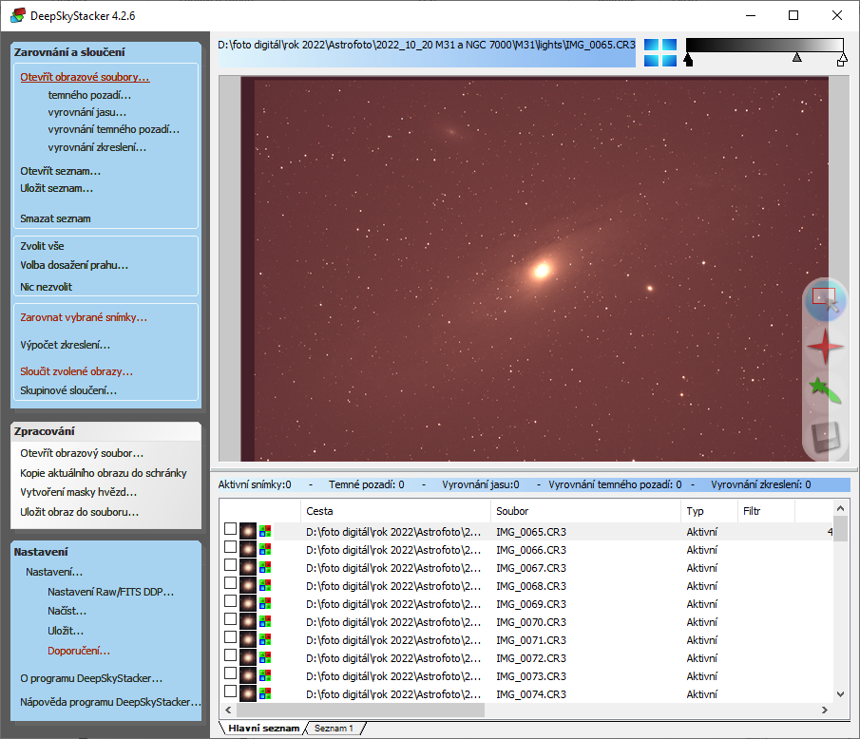

Následně klikneme na „temné pozadí“ a vybereme všechny dark frames.

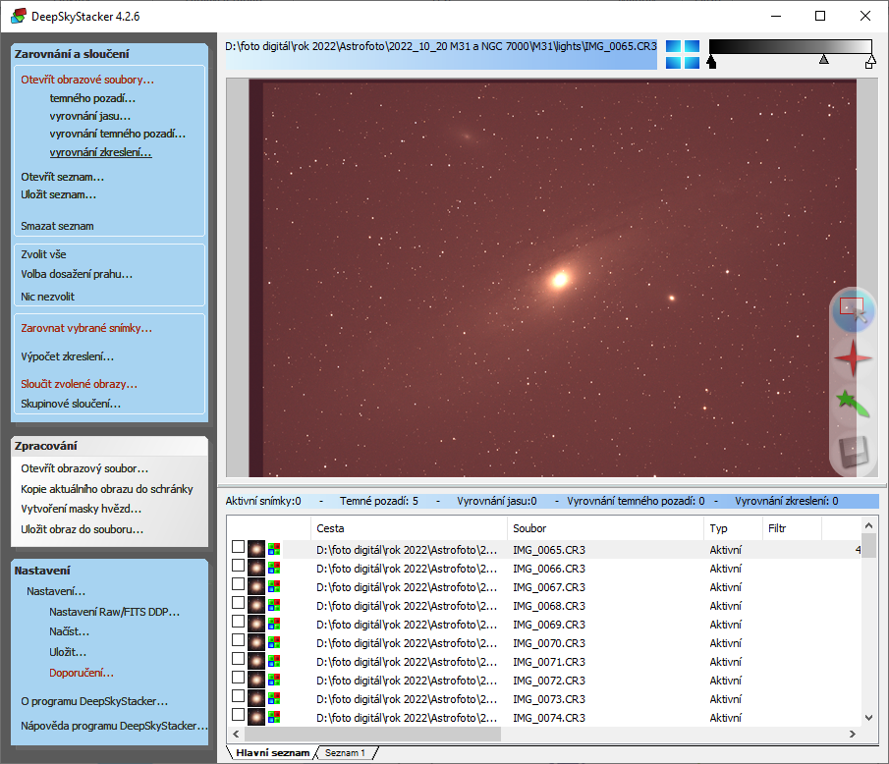

Kliknutím na položku „zvolit vše“ se označí zatržítkem všechny snímky vč. darků.

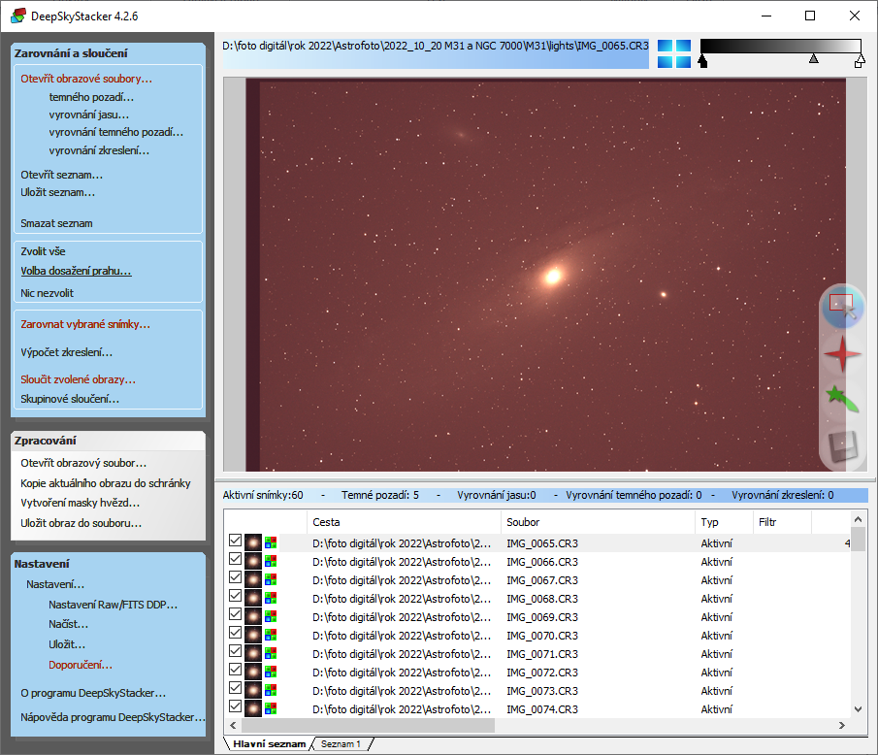

Kliknutím na položku „Zarovnat vybrané snímky“ otevřeme menu pro zpracování.



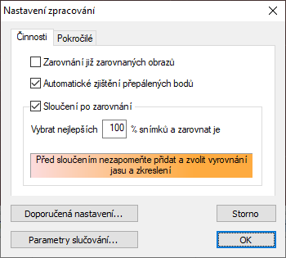Následně se otevře okno „nastavení zpracování“. V záložce „pokročilé“ zkusmo nastavíme práh detekce hvězd. Při spočítání bych jich měl program detekovat alespoň desítky, ideálně stovky. Při velmi vysoké citlivosti (posuvník vlevo) ale hrozí, že bude detekovat i nasnímaný šum.

Po odkliknutí OK, se objeví následující okno.

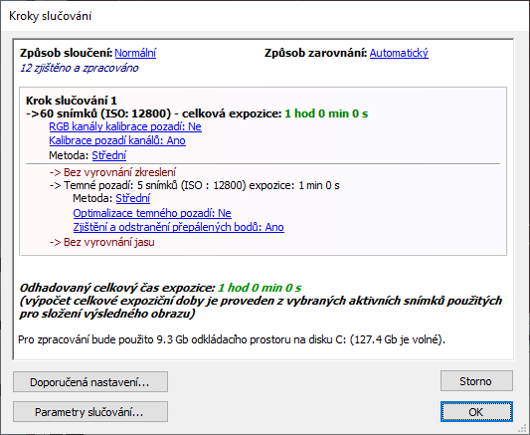

To nás informuje o parametrech expozice, celkové expozici atd. Po dalším OK se rozběhne proces slučování, který může v závislosti na výkonu počítače, rozlišení snímků a celkového počtu snímů trvat i několik desítek minut.

Výsledný snímek je zobrazen. Jeho kvalita ale nevypadá příliš dobře. Program DeepSkyStacker umožňuje následný postproces, viz posuvníky v dolní části obrázku, ale není příliš kvalitní. Doporučuji „uložit obraz do souboru“, nejlépe 16 nebo 32 bitového Tifu.

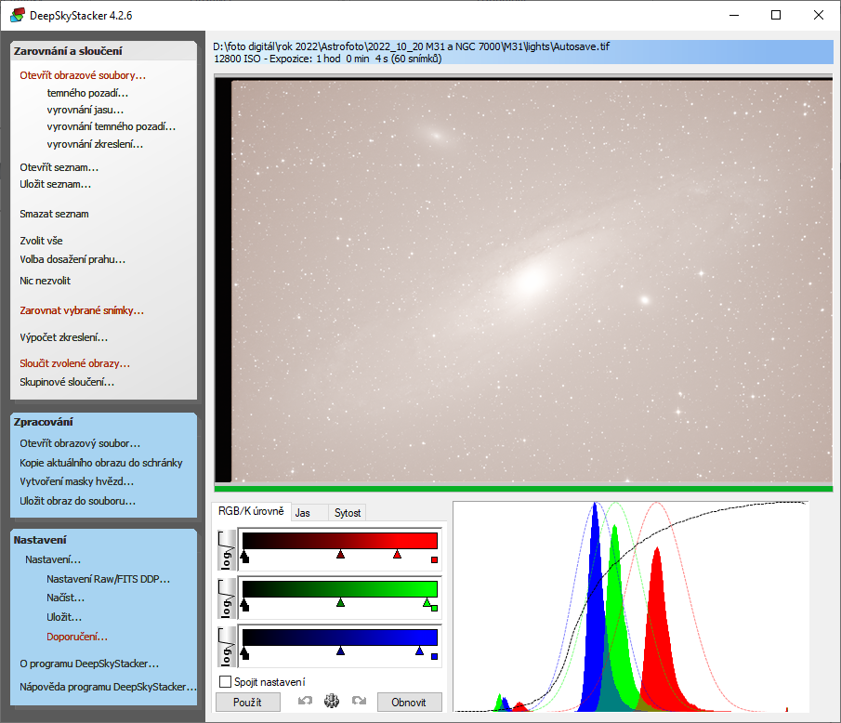

A další postproces provádíme například v Adobe Photoshopu. Nejčastější funkcí budou křivky, omezení šumu, sytost, případně práce s vrstvami. K výsledku se lze dostat jen zkoušením. Výsledek pak může vypadat takto:

